Yhdistystoimijoiden maksuttomalla koulutuksella riittää kysyntää

Tiedote. Julkaistu: 9.3.2017 klo 12:09
Varsin Hyvä ry
Yhdistysklinikka-hankkeen palveluille on suuri kysyntä Varsinais-Suomessa. Klinikan järjestämät sosiaalisen median koulutukset ovat täyttyneet hetkessä. Hanke on toiminut nyt vuoden ajan ja viime vuoden aikana Yhdistysklinikan palveluja on käyttänyt lähes 400 yhdistystoimijaa 22 eri tapahtumassa.
Kysytyimpiä klinikan järjestämiä tapahtumia ovat selvästi olleet erilaiset viestintään liittyvät koulutusillat, kuten syksyllä kolme kertaa täyteen buukatut SomeSyksyt. Iltojen aiheet liikkuivat Facebook-koulutuksista hakukoneoptimointiin. Kovan kysynnän vuoksi myös kevätkaudella on pidetty muutama koulutusilta sosiaalisen median aiheista.
- On ollut ilo huomata, että Yhdistysklinikka on saanut yhdistystoimijat liikkeelle. Nyt kun yhdistykset ja yhdistystoimijat tietävät ja tuntevat hankkeen, he osaavat jo pyytää minulta tarvitsemiaan toimenpiteitä. Viimeksi on tullut kyselyjä vertaistuki-illasta yhdistysten toimihenkilöiden työnkuvan selkiyttämiseksi. Vertaistuki-ilta on nyt suunnitteilla, sanoo yhteisöaktivaattori Maarit Hatakka Leader Varsin Hyvästä.
Yhdistysklinikka-hanke on Leader Varsin Hyvän hanke, joka tarjoaa yhdistyksille ja yhdistystoimijoille apua ja tukea muun muassa viestintään, tiedottamiseen ja verkostoitumiseen. Klinikka tarjoaa oivan mahdollisuuden yhdistyksille keskinäisen yhteistyön lisäämiseen. Yhdistysklinikan palvelut ovat täysin maksuttomia.
Yhdistysklinikka-hanke toimii Leader Varsin Hyvän toiminta-alueella Turun seudun 10 ympäristökunnassa ja osin Turussa. Hanke on alueiden välinen kehittämishanke yhdessä Leader Ravakan kanssa.

Tietoa hankkeesta:
http://www.varsinhyva.fi/yhdistysklinikka-hanke/

Lisätietoja:
Maarit Hatakka, Yhdistysklinikan yhteisöaktivaattori
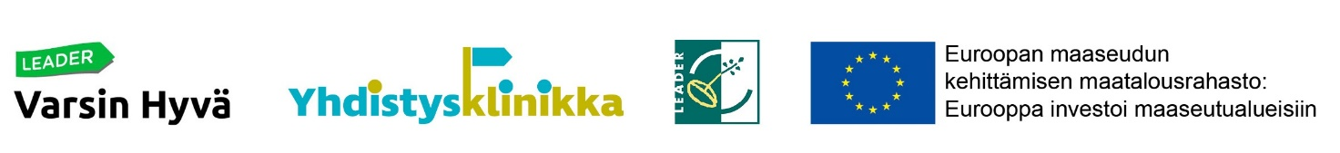
maarit.hatakka@varsinhyva.fi
044 7291 302

